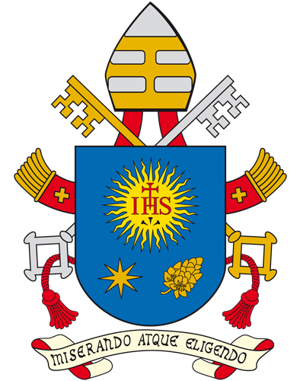 | “IDEAS FRUCTÍFERAS PARA SU PROPIA VIDA Y SU PROPIO CAMINO DE CRECIMIENTO EN LA FE Y EN EL SERVICIO A SUS HERMANOS”.
Ciudad del Vaticano, 14 de Abril de 2019.- Palabras del Santo Padre Francisco, en el Angelus , que presidió desde una ventana del Palacio Apostólico con vista a la Plaza de San Pedro
Queridos hermanos y hermanas, saludo a todos los que han participado en esta celebración. Y a todos los que se han unido a nosotros a través de los diferentes medios de comunicación. Este saludo se extiende a todos los jóvenes que hoy, en torno a sus obispos, celebran la Jornada de la Juventud en todas las diócesis del mundo.
Queridos jóvenes, les invito a hacerla vuestra y a vivir en su cotidianidad las indicaciones de la reciente Exhortación Apostólica “Christus Vivit”, fruto del Sínodo, en el que han participado también muchos de vuestros contemporáneos. En este texto, cada uno de ustedes puede encontrar ideas fructíferas para su propia vida y su propio camino de crecimiento en la fe y en el servicio a sus hermanos.
En el contexto de este domingo, he querido ofrecer a todos ustedes, reunidos aquí en la plaza de San Pedro, una corona especial de rosario. Estas coronas de madera de olivo fueron hechas en Tierra Santa específicamente para el Encuentro Mundial de los jóvenes en Panamá el mes de enero pasado y para el día de hoy.
Por eso renuevo a los jóvenes y a todos mi llamado a rezar el rosario por la paz, especialmente por la paz en Tierra Santa y en Oriente Medio. Y ahora volvamos a la Virgen María para que nos ayude a vivir bien la Semana Santa.

